**ACUERDO que modifica al diverso que establece las mercancías cuya importación y exportación está sujeta a regulación por parte de la Secretaría de Salud.  
(DOF del 28 de enero de 2022)**

**Al margen un sello con el Escudo Nacional, que dice: Estados Unidos Mexicanos.- Secretaría de Economía.- Secretaría de Salud.**

Con fundamento en los artículos 34, fracciones I y XXXIII y 39, fracciones XXI y XXVII de la Ley Orgánica de la Administración Pública Federal; 4o., fracción III, 5o., fracción III, 15, fracción VI, 16, fracción VI y 17 de la Ley de Comercio Exterior; 17 bis, 286, 289, 292 y 295 de la Ley General de Salud; 5, fracción XVII del Reglamento Interior de la Secretaría de Economía; 2, apartado C, fracción X, 6 y 7, fracción XVI del Reglamento Interior de la Secretaría de Salud, y

**CONSIDERANDO**

Que la Ley General de Salud establece los productos y materias primas de importación y de exportación sujetos a control sanitario que ejerce la Secretaría de Salud.

Que el 26 de diciembre de 2020 se publicó en el Diario Oficial de la Federación el "Acuerdo que establece las mercancías cuya importación y exportación está sujeta a regulación por parte de la Secretaría de Salud" (Acuerdo), mismo que fue reformado mediante diverso publicado en el mismo órgano de difusión oficial antes señalado el 23 de febrero de 2021, el cual tiene por objeto establecer las fracciones arancelarias de las mercancías que están sujetas a regulación por parte de la Secretaría de Salud, a través de la Comisión Federal para la Protección contra Riesgos Sanitarios, cuyo cumplimiento se deberá acreditar ante las autoridades competentes.

Que para la fabricación de substancias ilícitas, se han desarrollado procesos que emplean N-Fenil-4-Piperidinamina (4-AP), Diclorhidrato de N-Fenil-4-Piperidinamina (4-AP), Anhídrido Propiónico y Cloruro de Propionilo; substancias consideradas pre-precursores químicos de estupefacientes, como lo son el Fentanilo y substancias análogas, cuya introducción a territorio nacional no se encuentra restringida, situación que debe combatirse con toda firmeza, en razón de que el uso ilícito de las mismas representa una grave amenaza a la salud de los mexicanos.

Que el 13 de mayo de 2021 el Consejo de Salubridad General publicó en el Diario Oficial de la Federación el "Acuerdo por el que se adicionan las substancias N-Fenil-4-piperidinamina (4-AP), Diclorhidrato de N-Fenil-4- piperidinamina (4-AP), Anhídrido propiónico y Cloruro de propionilo), al listado de la clasificación a que se refiere la fracción I, del artículo 4, de la Ley Federal para el Control de Precursores Químicos, Productos Químicos Esenciales y Máquinas para Elaborar Cápsulas, Tabletas y/o Comprimidos; y se consideran estupefacientes comprendidos en el artículo 234, de la Ley General de Salud".

Que en términos del artículo 194 de la Ley General de Salud, último párrafo, el control sanitario de importación y exportación de estupefacientes y de las materias primas que intervengan en su elaboración, compete en forma exclusiva a la Secretaría de Salud en función del potencial de riesgo para la salud que estos productos representan.

Que de conformidad con el artículo 5o., fracción III de la Ley de Comercio Exterior, es facultad de la Secretaría de Economía estudiar, proyectar, establecer y modificar medidas de regulación y restricción no arancelarias a la exportación, importación, circulación y tránsito de mercancías.

Que a fin de mantener actualizado el marco normativo en materia de comercio exterior aplicable a dichas substancias, es necesario reformar el Acuerdo para sujetarlas a la presentación de una autorización sanitaria previa de importación y de exportación.

Que conforme a lo dispuesto por los artículos 20 de la Ley de Comercio Exterior, y 36-A, primer párrafo, fracciones I, inciso c) y II, inciso b) de la Ley Aduanera, sólo podrán hacerse cumplir en el punto de entrada o salida al país, las regulaciones no arancelarias cuyas mercancías hayan sido identificadas en términos de sus fracciones arancelarias y nomenclatura que les corresponda.

Que con el propósito de dar cumplimiento a lo dispuesto por el artículo 78 de la Ley General de Mejora Regulatoria, el presente Acuerdo reducirá el costo de cumplimiento de los particulares respecto a las solicitudes de devolución del impuesto general de importación a que se refieren las reglas 3.5.1 y 3.5.2 del "Acuerdo por el que la Secretaría de Economía emite reglas y criterios de carácter general en materia de Comercio Exterior", publicado en el Diario Oficial de la Federación el 31 de diciembre de 2012 y sus posteriores modificaciones, toda vez que se modificará la modalidad de presentación de la primera solicitud que actualmente se realiza de forma presencial, para facilitar su presentación mediante su envío a través de correo electrónico.

Que en virtud de lo antes señalado y en cumplimiento a lo establecido por la Ley de Comercio Exterior, las disposiciones a las que se refiere el presente instrumento fueron sometidas a la consideración de la Comisión de Comercio Exterior y opinadas por la misma, por lo que se expide el siguiente:

**ACUERDO QUE MODIFICA AL DIVERSO QUE ESTABLECE LAS MERCANCÍAS CUYA IMPORTACIÓN**

**Y EXPORTACION ESTÁ SUJETA A REGULACIÓN POR PARTE DE LA SECRETARÍA DE SALUD**

**Primero.-** Se **adicionan** a los incisos c) y j) del Anexo I del Acuerdo que establece las mercancías cuya importación y exportación está sujeta a regulación por parte de la Secretaría de Salud, publicado en el Diario Oficial de la Federación el 26 de diciembre de 2020 y su posterior modificación, las mercancías que a continuación se identifican conforme a sus fracciones arancelarias y descripción de la Tarifa de la Ley de los Impuestos Generales de Importación y de Exportación, en el orden que les corresponda según su numeración, para quedar como sigue:

**"ANEXO I**

**a)**    **...**

**b)**    **...**

**c)**    **...**

**...**

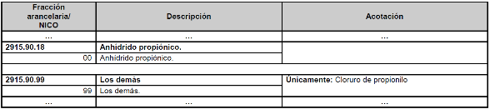

**d)**    a**i) ...**

**j)**     **...**

**...**

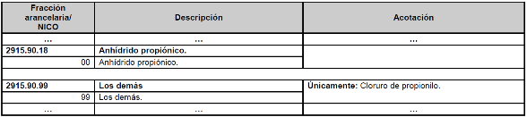

**k)**    **...**"

**Segundo.-**Se **modifican** los incisos c) y j) del Anexo I del Acuerdo que establece las mercancías cuya importación y exportación está sujeta a regulación por parte de la Secretaría de Salud, publicado en el Diario Oficial de la Federación el 26 de diciembre de 2020 y su posterior modificación, únicamente respecto de las acotaciones de las fracciones arancelarias de la Tarifa de la Ley de los Impuestos Generales de Importación y de Exportación que se indican, en el orden que les corresponda según su numeración, para quedar como sigue:

**"ANEXO I**

**a)**    y**b) ...**

**c) ...**

**...**

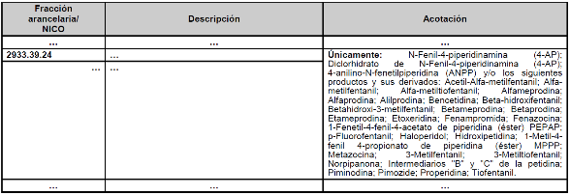

**d)**a**i) ...**

**j)**     **...**

**...**

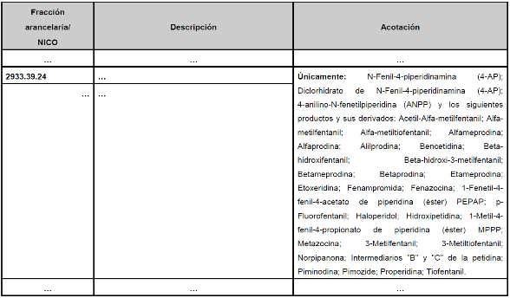

**k)**    **...**"

**TRANSITORIO**

**ÚNICO.-** El presente Acuerdo entrará en vigor a los 30 días naturales siguientes al de su publicación en el Diario Oficial de la Federación.

Ciudad de México, a 20 de enero de 2022.- La Secretaria de Economía, **Tatiana Clouthier Carrillo**.- Rúbrica.- El Secretario de Salud, **Jorge Carlos Alcocer Varela**.- Rúbrica.